21.02.2017
125

На основании статей 8, 41, 43, 45, 46, 56, 57 Градостроительного кодекса Российской Федерации, статей 11, 33 Правил землепользования и застройки города Перми, утвержденных решением Пермской городской Думы от 26 июня 2007 г. № 143, с учетом протокола публичных слушаний от 01 декабря 2016 г., заключения о результатах публичных слушаний от 12 декабря 2016 г.

администрация города Перми ПОСТАНОВЛЯЕТ:
1. Утвердить прилагаемый проект межевания территории, ограниченной ул.Чайковского, жилым домом по ул.Чайковского,9, жилым домом
по ул.Чайковского,17 в Индустриальном районе города Перми (далее – проект межевания территории).
2. Признать утратившими силу постановления администрации города Перми:
от 19 октября 2010 г. № 694 «Об утверждении проекта планировки (в части установления красных линий) и проекта межевания территории квартала
№ 713, ограниченного ул.Чайковского, ул.Снайперов, ул.Мира, ул.Кавалерийской в жилом районе Балатово Индустриального района города Перми» в части территории, ограниченной ул.Чайковского, жилым домом по ул.Чайковского,9, жилым домом по ул.Чайковского,17 в Индустриальном районе города Перми;
от 20 мая 2015 г. № 291 «Об утверждении документации по планировке территории 2 (СТН В5, В6, В8, В9, В10, часть В11, Г1, Г2, часть Г3, часть И8, часть Ж1, часть Ж13, часть Д7) в Орджоникидзевском, Свердловском, Ленинском, Индустриальном, Дзержинском районах города Перми» в части проекта межевания территории, ограниченной ул.Чайковского, жилым домом по ул.Чайковского,9, жилым домом по ул.Чайковского,17 в Индустриальном районе города Перми.
3. Департаменту градостроительства и архитектуры администрации города Перми разместить настоящее постановление в информационной системе обеспечения градостроительной деятельности города Перми.
4. Функциональным и территориальным органам, функциональным подразделениям администрации города Перми в своей деятельности руководствоваться утвержденным проектом межевания территории.
5. Настоящее постановление вступает в силу со дня официального опубликования в печатном средстве массовой информации «Официальный бюллетень органов местного самоуправления муниципального образования город Пермь».
6. Управлению по общим вопросам администрации города Перми обеспечить опубликование настоящего постановления в печатном средстве массовой информации «Официальный бюллетень органов местного самоуправления муниципального образования город Пермь».
7. Контроль за исполнением настоящего постановления возложить на заместителя главы администрации города Перми-начальника департамента градостроительства и архитектуры администрации города Перми Ярославцева А.Г.

Глава города Перми Д.И. Самойлов

УТВЕРЖДЕН
постановлением администрации
города Перми
от 21.02.2017 № 125

ПРОЕКТ МЕЖЕВАНИЯ
территории, ограниченной ул.Чайковского, жилым домом
по ул.Чайковского,9, жилым домом по ул.Чайковского,17
в Индустриальном районе города Перми

Описание прилагаемых решений

При подготовке проекта межевания территории, ограниченной ул.Чайковского, жилым домом по ул.Чайковского,9, жилым домом
по ул.Чайковского,17 в Индустриальном районе города Перми, образованы
4 земельных участка общей площадью 9059 кв.м, из них:
земельный участок площадью 6272 кв.м образован под строительство
объектов капитального строительства (многоквартирные жилые дома);
земельный участок площадью 1206 кв.м образован под существующий
объект капитального строительства (многоквартирный жилой дом);
земельные участки площадью 883 кв.м, 698 кв.м образованы для размещения линейных объектов – проход (проезд) к объектам капитального строительства, расположенным внутри квартала.

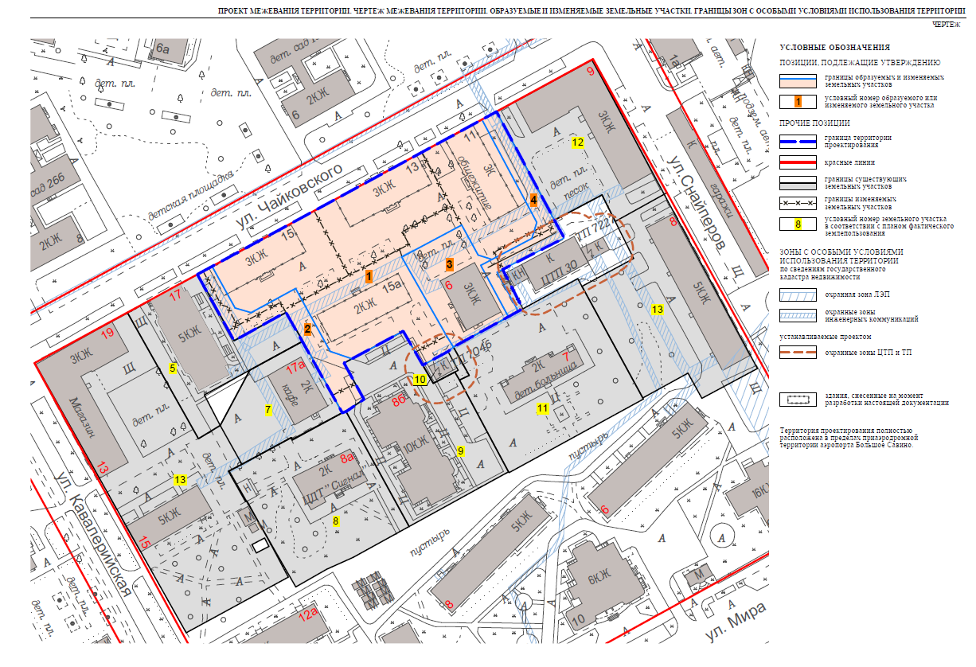
Экспликация образуемых и изменяемых земельных участков

№ | Местоположение участка | Площадь участка  по проекту (кв.м) | Образуемые земельные участки, которые после образования будут  относиться  к территориям общего пользования  или имуществу общего пользования | Вид разрешенного  использования образуемых земельных участков
1 | Пермский край, г.Пермь,  Индустриальный район, ул.Чайковского | 6272 | - | многоквартирные жилые  дома
2 | Пермский край, г.Пермь,  Индустриальный район,  проезд к дому № 8б  по ул.Мира | 883 | 883 кв.м | проезд (проход)
3 | Пермский край, г.Пермь,  Индустриальный район, ул.Снайперов,6 | 1206 | - | многоквартирные жилые  дома
4 | Пермский край, г.Пермь,  Индустриальный район,  проезд к дому № 6  по ул.Снайперов,  проезд к зданию больницы  по адресу: ул.Чайковского,7 | 698 | 698 кв.м | проезд (проход)

